**03 - 矩阵与线性变换**

# 一、什么是变换











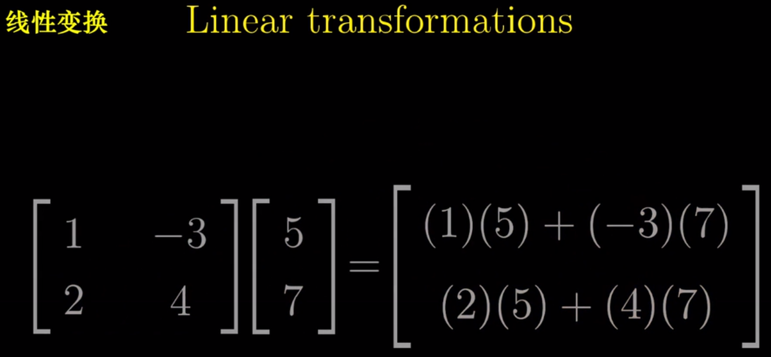

同上所述，矩阵就是 线性的变换

# 二、线性变换性质

线性变换定义：





性质：









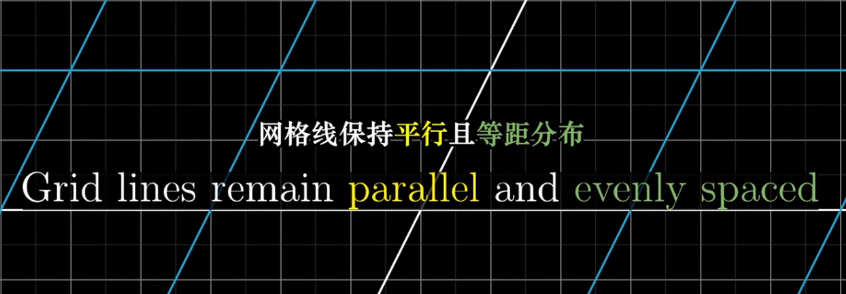

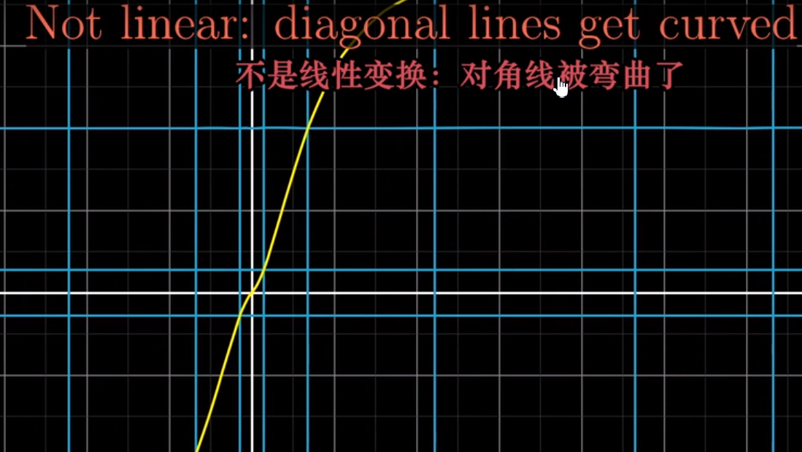

# 三、线性变换举例

变换前

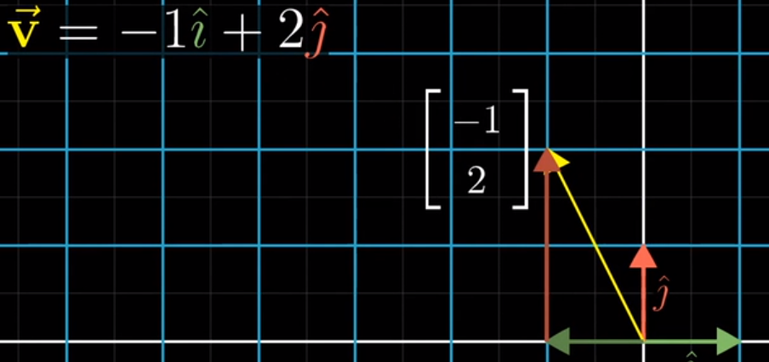

变换后

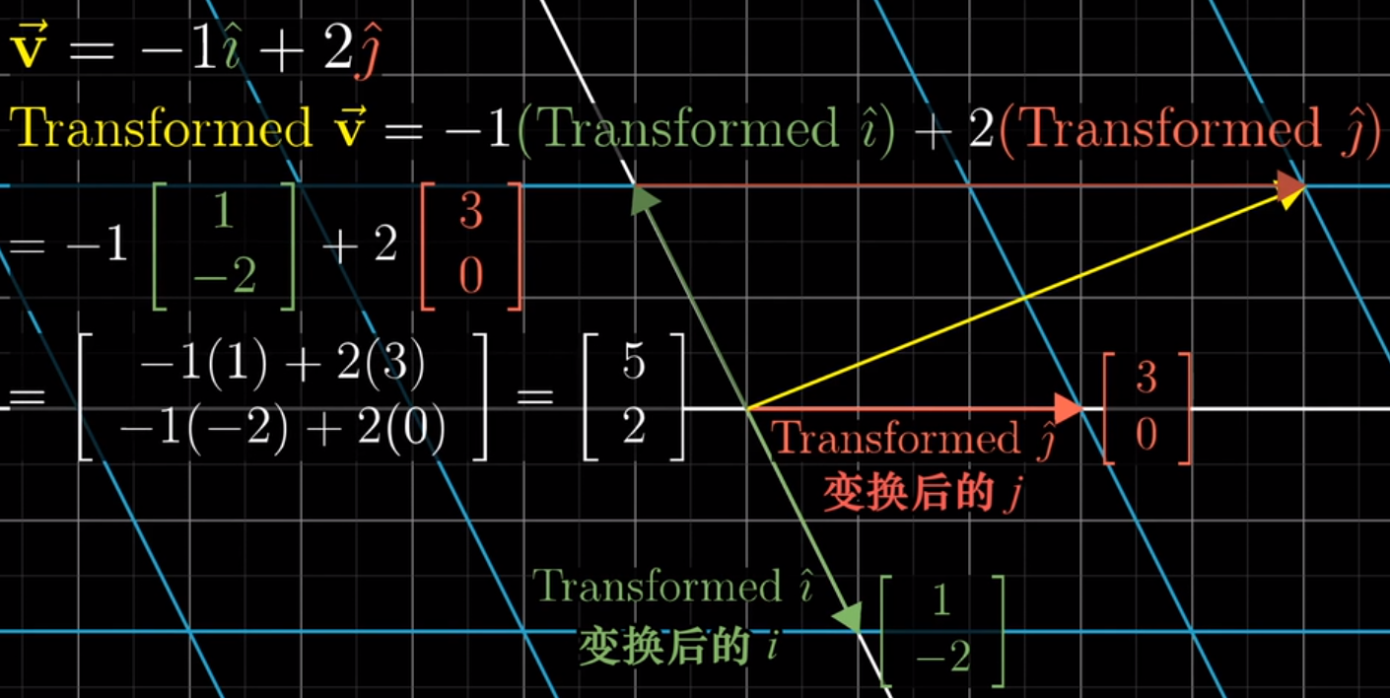

通过变换后的向量积（i,j），可以计算任意位置向量

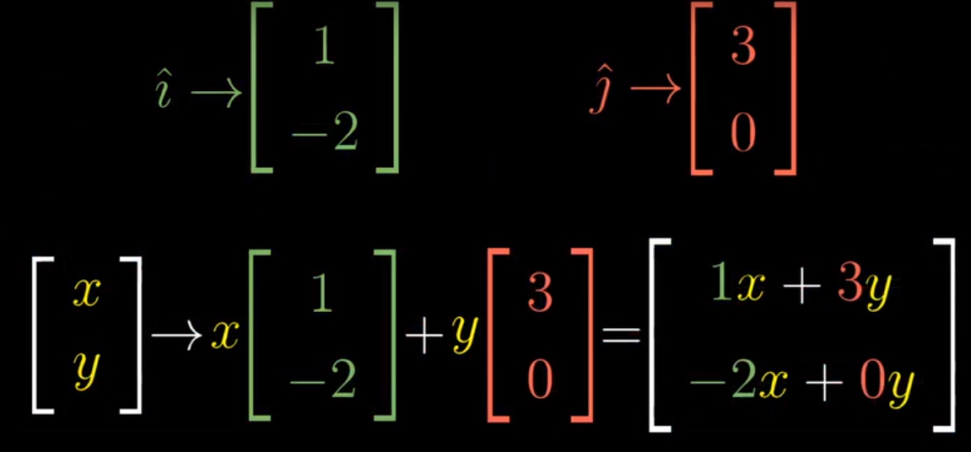

# 四、矩阵的由来

矩阵是用来描述 线性变换 的信息。

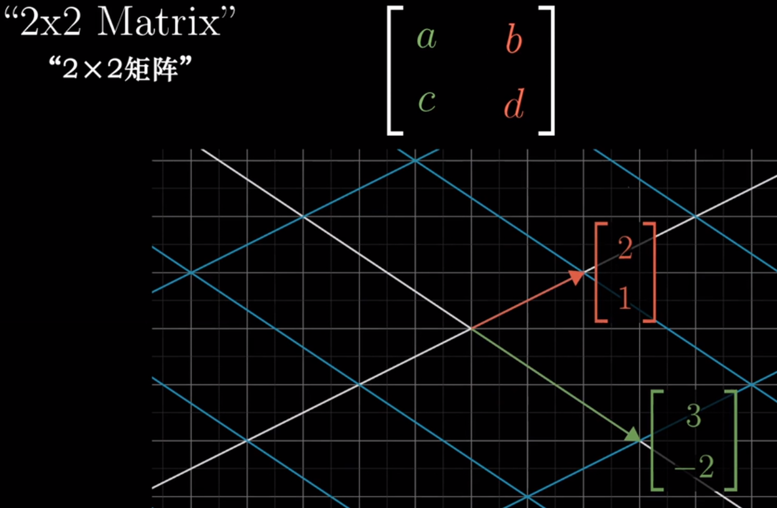







矩阵*向量

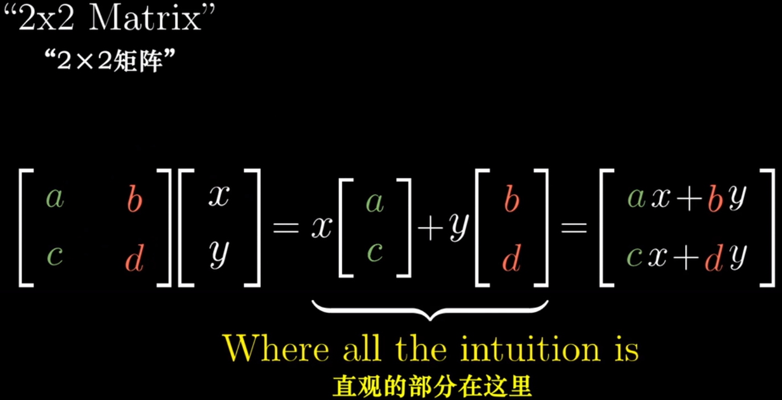

# 五、矩阵*向量的几何解释

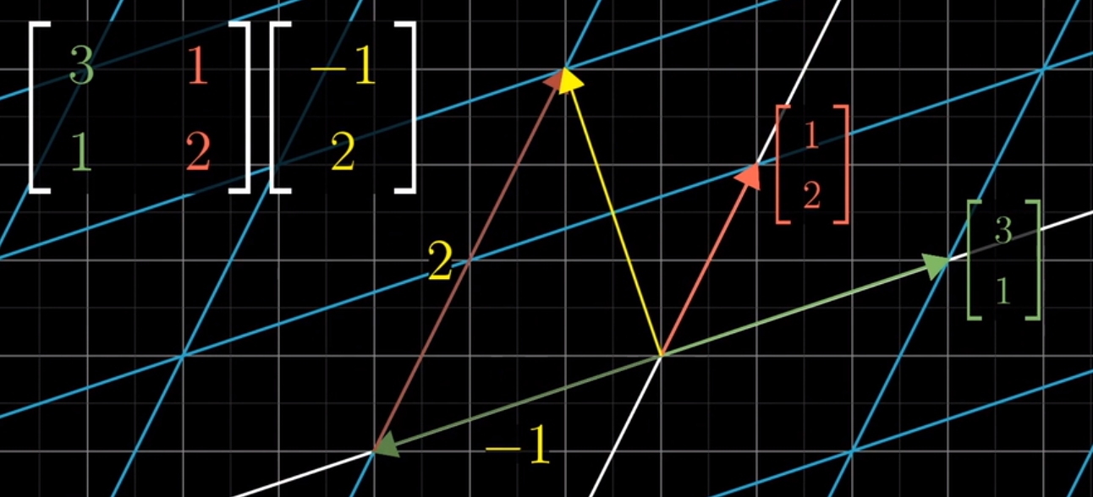

# 六、总结





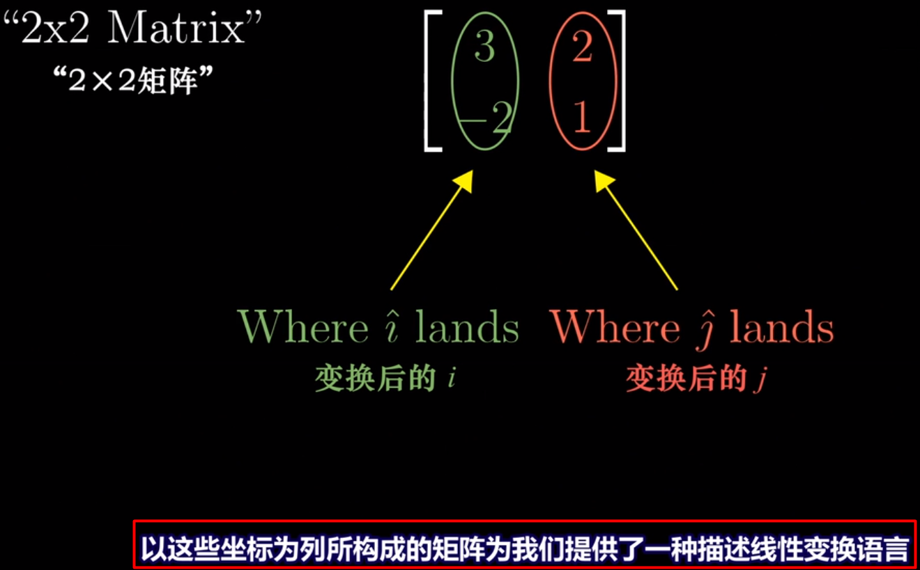

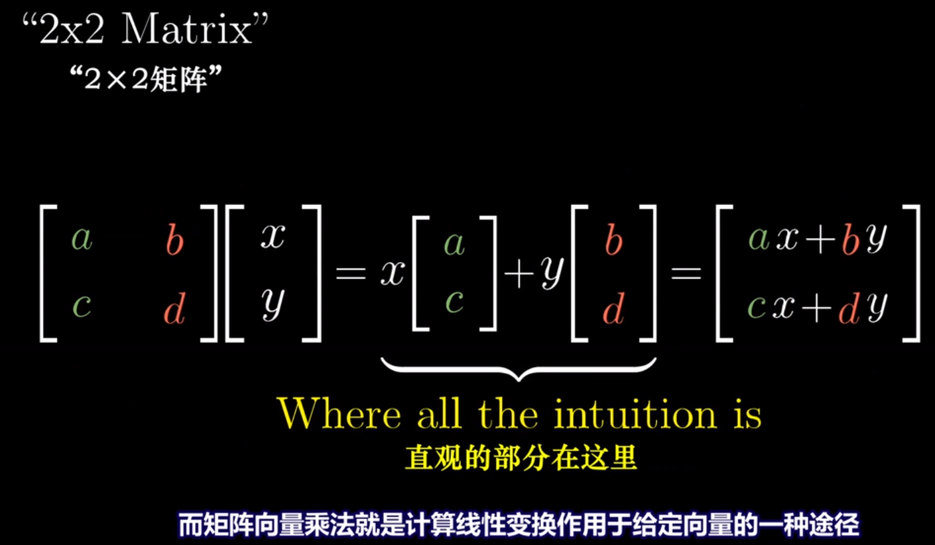

# 矩阵的理解（重要）





补充总结

线性变换的理解









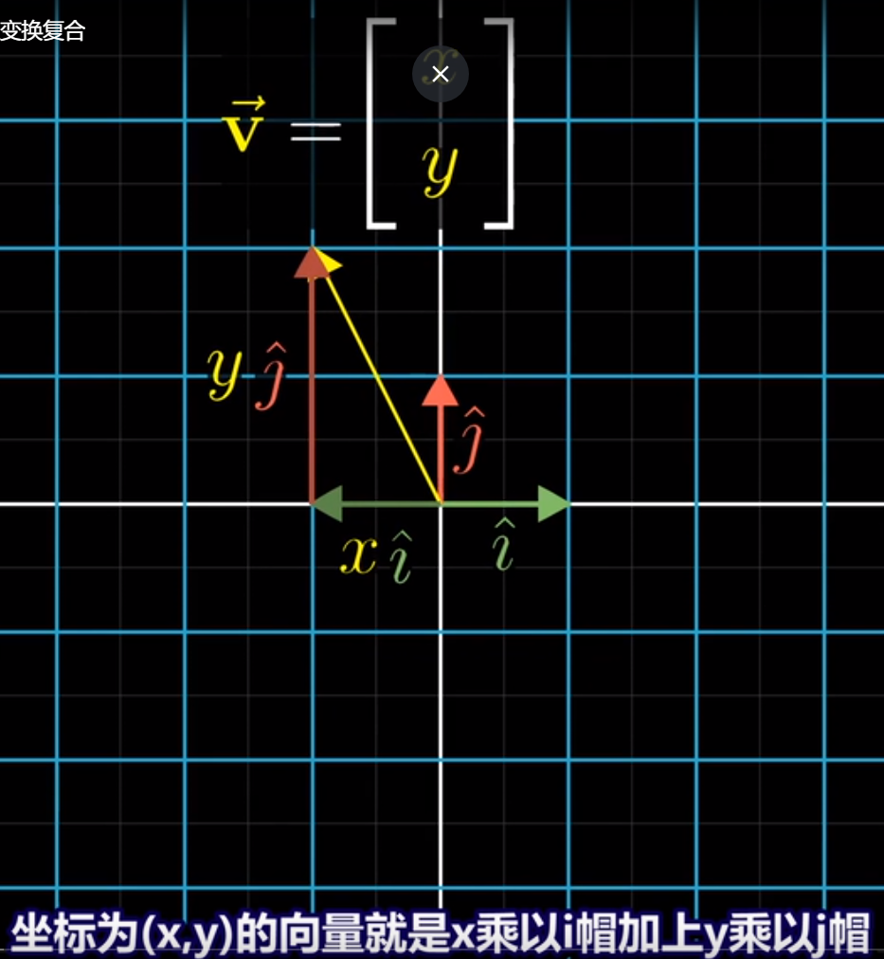

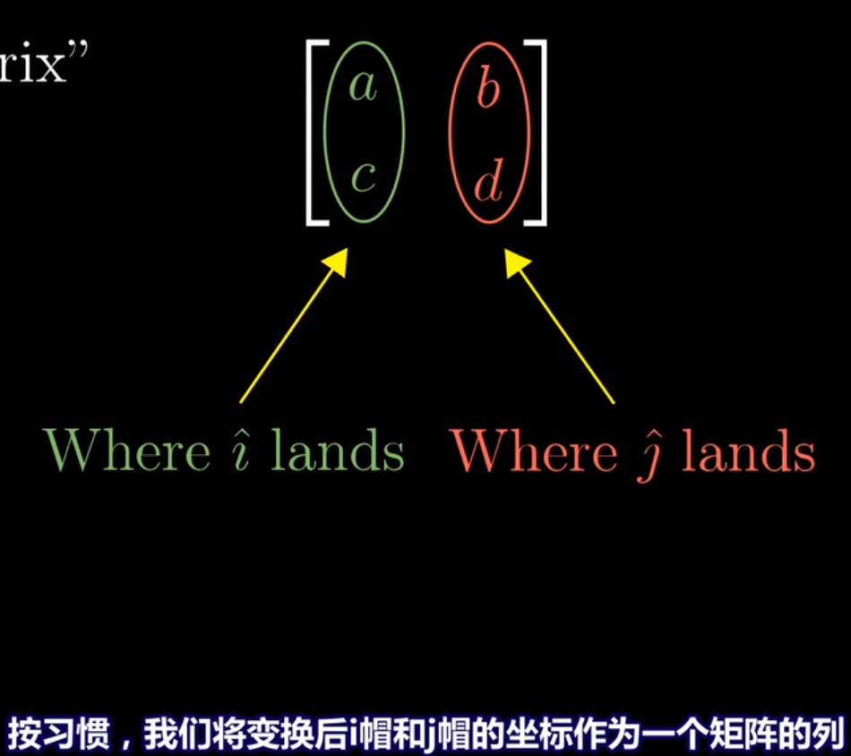

剪切

就是改变 向量的i帽与j帽。